EDAFOLOGÍA, Vol. 10 (3), pp. 169-174, 2003

ESTIMACIÓN DE PÉRDIDAS DE SUELO POR EROSIÓN MEDIANTE EL ANÁLISIS SIG DE MODELOS DIGITALES DE TERRENO MULTITEMPORALES

J. A. MARTÍNEZ-CASASNOVAS, M. C. RAMOS

Universidad de Lleida, Departamento de Medio Ambiente y Ciencias del Suelo. Av. Rovira Roure 191, 25198 Lleida, Fax: 34 973702613, email: j.martinez@macs.udl.es.

Abstract. The present paper shows a method to estimate soil loss in agricultural plots due to extreme rainfall events. The method is based on the analysis of detailed ditigal elevation models (0,2 m spatial resolution) of different dates, before and after the rainfall event. The analysis is performed in a geographical information system environment (GIS). This method has been applied to analyse the soil loss caused by an extreme event occurred on 10/06/2000 in the Alt Penedés - Anoia (Catalonia). It was registered a total rainfall of 215 mm, with an average intensity of 91,8 mm h⁻¹ and a maximum intensity in 30 min period of 170 mm h⁻¹. The volume of soil that was mobilised in a plot of 2,1 ha was 828 m⁻³. The balance between mobilised soil and deposited sediment was negative, with a soil loss of 207 Mg ha⁻¹.

Key words: Extreme rainfall event, soil erosion, DEM.

Resumen. El presente trabajo presenta un método para estimar las pérdidas de suelo en parcelas agrícolas producidas por eventos extremos de precipitación. El método se basa en el análisis de modelos digitales de terreno detallados (0,2 m de resolución en X e Y) de diferentes fechas, antes y después de un evento de precipitación. El análisis se lleva a cabo en un sistema de información geográfica (SIG). Este método se ha aplicado al caso de evento extremo de precipitación ocurrido el 10/06/2000 en el Alt Penedés - Anoia (Cataluña). La precipitación máxima registrada fue de 215 min, con una intensidad media de 91,8 mm h⁻¹, y una intensidad máxima en periodos de 30 minutos de 170 mm h⁻¹. El volumen de suelo movilizado se estimó en 828 m⁻³, en una parcela de viña de 2,1 ha. El balance de suelo movilizado y depositado en la parcela fue negativo, con una pérdida de 207 Mg ha⁻¹

Palabras clave: Evento extremo de precipitación, erosión hídrica, MDT.

INTRODUCCIÓN

Los eventos extremos de precipitación son un fenómeno frecuente en la región Mediterránea (Llasat y Puigcerver, 1994; Ramos y Porta, 1994; Santos, 2000). Estos eventos suelen producir fenómenos erosivos de una magnitud equivalente a la intensidad de la lluvia caída. Debido a la dificultad existente en la medida de las pérdidas de suelo a nivel de parcela, y de su variabilidad espacial a lo largo de la misma, se suelen llevar a cabo estimaciones en base a parcelas tipo USLE, o cajas tipo Gerlach, que recogen el agua de escorrentía superficial y sedimentos (Rubio el al., 1994; LópezBermúdez el al., 1998; Yu el al., 1998; Pickup y Marks, 2000). Los resultados obtenidos en estos casos se centran en erosión de tipo laminar y por surcos, desestimando las pérdidas producidas por el desarrollo de cárcavas efímeras, cuyas contribución puede suponer entre el 44- 80% del total de pérdidas de suelo por erosión Poesen el al. (1996), Poesen y Hooke (1997).

El presente trabajo muestra la aplicación de un método, basado en el análisis de modelos digitales de terreno detallados de diferentes fechas mediante el uso de SIG, para cuantificar las pérdidas de suelo producidas por un extremo de precipitación de alta intensidad. Este método integra las pérdidas debidas tanto a erosión laminar, por surcos como por escorrentía superficial concentrada. Además cartografía la variabilidad espacial de la ocurrencia de erosión o deposición dentro de las parcelas evaluadas.

MATERIALES Y MÉTODOS

El área de estudio se localiza en el Alt Penedés - Anoia (Cataluña), dedicada principalmente al cultivo de viña para la elaboración de vinos y cavas (DO. Penedés y DO. Cava). El principal material originario de los suelos son calcilutitas. Los suelos se clasifican como Xerorthents typics, Calcixerepts typics y Haploxerepts fluvents (Martínez-Casas novas, 1998). La mayoría de los suelos tienen el perfil truncado por la erosión y/o por el efecto de las transformaciones de tierras. La precipitación media anual es de 600 mm, y tiene una distribución marcadamente estacional. Las principales lluvias erosivas ocurren entre septiembre y noviembre, alcanzando frecuentemente intensidades de >100 mm h'). El factor de erosividad de la lluvia (R) varía entre 1.049-1.200 MJ mm ha⁻¹ h⁻¹ año⁻¹ (Ramos y Porta, 1994), o entre 104,9-120,0 J m² cm h⁻¹ año⁻¹, según unidades propuestas por ICONA(1988). La parcela objeto de estudio tiene una superficie de 2,1 ha. La pendiente media es de 8,9%, y es principalmente rectilínea. Está plantada con viñas emparradas, según un patrón de 1,3 m x 3 m. Cada 8 filas existe una terraza de tipo americano para evacuar el agua de escorrentía superficial. En el momento del evento extremo (10/06/2000) la cobertura del suelo por el cultivo era de aproximadamente el 30%. Dicho evento fue registrado mediante un pluviómetro, conectado a un "data logger" que registraba un dato cada minuto, localizado en la misma finca.

La erosión producida fue estimada a partir de la substracción de dos modelos digitales de terreno de una resolución espacial equivalente a una escala 1:200. Los datos para la construcción de los modelos digitales de terreno fueron adquiridos mediante una estación total TOPCON GTS303® el 17/03/00 (antes del evento de lluvia) y el 20/06/00 (10 días después del evento de lluvia). A partir de estos datos, se utilizó el método de triangulación Delanuay para la construcción de dos TINs ("Triangulated Irregular Network"), para lo que se empleó el SIG ARC/INFO v.7.1.2 (ESRI®). Posteriormente se transformaron sendos modelos de terreno vectoriales a formato de malla regular ("raster"), asignando un tamaño de celda de 0,20 m. Los modelos digitales de terreno de ambas fechas fueron corregidos de sus errores sistemáticos mediante la comprobación de las diferencias de altura en áreas que supuestamente habían permanecido estables entre las dos fechas. El error sistemático detectado fue de ±0,00 17 m, valor que representa el 95% del intervalo de confianza de las mediciones realizadas.

A partir de la sustracción de ambos modelos digitales de terreno, la producción de sedimentos fue calculada según la siguiente ecuación propuesta por (Martínez et al. 2003):

SPR = (ED GR² Bd) /A.

Donde: SPR = Cantidad de sedimentos producidos (Mg ha⁻¹). ED = Suma de las diferencias de elevación (m). GR Resolución del modelo digital de terreno (m). Bd = Densidad aparente del horizonte superficial (Mg rn⁻³). A = Superficie de la parcela (ha).

Se consideró una densidad aparente del horizonte superficial de 1,25 Mg m⁻³, que representa un promedio de las densidades aparentes medidas en el área de estudio (Martínez-Casasnovas, 1998; Usón, 1998).

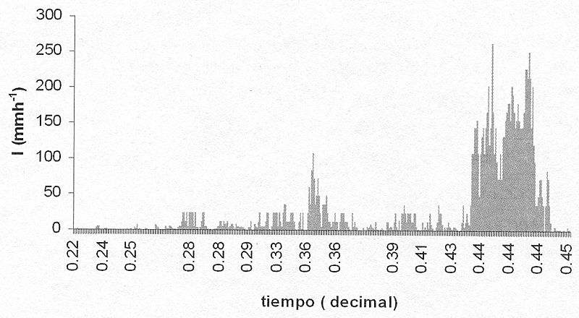

FIGURA 1: Intensidad de las tormentas registradas entre las dos fechas analizadas (17/03/00 y el 20/06/00) (tiempo expresado corno notación decimal).

RESULTADOS Y DISCUSIÓN

Análisis de lluvias

La lluvia resgistrada en la zona de estudio entre las dos fechas consideradas para el análisis (17 de marzo-20 de junio) fueron 281 mm, distribuidos en 9 eventos. De todos ellos, el más significativo fue el registrado el 10/06/2000, en el cual de los 215 mm totales, 205 mm cayeron en 2 h 15 min. La característica más relevante de esta lluvia fue su alta intensidad, 91,8 mm h⁻¹ como promedio, con valores máximos en periodos de 30mm de hasta 170 mm h⁻¹. La energía cinética de la tormenta fue de 69.995 J m⁻², y la erosividad, evaluada según el factor de erosividad R, fue de 11.756 MJ ha⁻¹ mm h⁻¹ (ó 117,56 J m2 cm h-1). Este valor es 10 veces superior al valor anual calculado para esta área (Ramos y Porta, 1994). Del resto de los eventos, sólo tres produjeron escorrentía (lluvias de 23 mm, 12,4 mm y 13,2 mm, las cuales representan menos del 10% del agua caída. Y además fueron eventos de baja intensidad (intensidad media máxima 11,5 mmh-1). La figura 1 muestra las intensidades de las lluvias de las tormentas registradas entre las dos fechas de análisis. El tiempo está expresado en base decimal en el cual el total del año toma el valor 1.

Pérdidas de suelo

El análisis de los modelos digitales de terreno produjo un mapa de diferencias de elevación en cada celda de la malla regular de 0,20 m de resolución (Figura 2). El mapa muestra claramente las áreas donde se produjeron pérdidas de material y las áreas donde se produjo sedimentación. El volumen de suelo movilizado fue 828±19 m3, equivalente a 1035±28 Mg. Parte de estos sedimentos fueron depositados en la misma parcela, 476±17 m3, equivalente a 595±21 Mg. El balance fue negativo, con una pérdida de 352±36 m3 (440±45 Mg), que representa una tasa de 207±21 Mg ha⁻¹. La mayor parte de la erosión (58% del total de suelo removido) fue debida a escorrentía superficial concentrada, que derivó en la formación de cárcavas efímeras de hasta 0,40 rn de profundidad. La sedimentación ocurrió de forma preferencial (23% del total de material sedimentado) en las terrazas o canales de drenaje perpendiculares a la pendiente.

Las pérdidas de suelo producidas en este evento son muy superiores a las registradas en zona para los períodos de máximas lluvias, 18-22 Mg ha⁻¹ debido a erosión por escorrentía superficial concentrada para el período septiembre-noviembre (Ramos y Porta, 1997) y también superiores a las registradas en otras zonas de clima mediterráneo bajo cultivo de viña: 34 Mg ha⁻¹ en un solo evento de lluvia en SE de Francia (Wainwright, 1996); 47-70 Mg ha⁻¹ año⁻¹ en el NW de Italia (Tropeano, 1983); 35 Mg ha año en la región Mid Aisne de Francia (Wicherek, 1991). El método utilizado en la estimación de pérdidas de suelo permite integrar las pérdidas de suelo producidas tanto por escorrentía laminar como por escorrentía concentrada además de obtener información sobre la cantidad de material que ha sido movilizado y redistribuido dentro de la parcela de cultivo, lo que es imposible obtener cuando se trabaja con parcelas de tamaño reducido (p.e. 1 m²). Los valores obtenidos para este evento evidencian la gran erosividad del evento analizado.

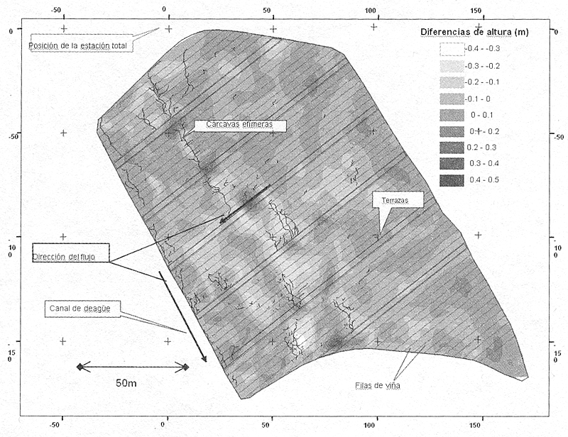

FIGURA 2: Mapa de redistribución y pérdidas de suelo obtenido por substracción de modelos digitales de dos fechas.

CONCLUSIONES

El método propuesto para la estimación de pérdidas de suelo por erosión hídrica producida por eventos de precipitación de alta intensidad integra las pérdidas debidas a diferentes procesos: erosión laminar, por surcos y por cárcavas, mostrándose especialmente útil para la estimación y cartografía de este ultimo proceso. Otra de las cualidades del método es que proporciona una medida tanto del volumen de suelo perdido como del depositado en la propia parcela. La elevada tasa de erosión producida (207 Mg ha⁻¹) es de la misma magnitud que la erosividad de la lluvia registrada (10 veces mayor que la media anual para esta área).

REFERENCIAS

ICONA (1988): Agresividad de la lluvia en España. Valores del factor R de la ecuación universal de pérdidas de suelo. Pubicaciones del Ministerio de Agricultura, Pesca y Alimentación. Madrid.

Llasat, M.C., Puigcerver, M. (1994): Meteorological factors associated with floods in the north-eastern part of the Iberian Peninsula. Nat. Hazards, 9, 8193.

López-Bermúdez, F., Romero-Díaz, MA., Martínez-Fernandez, J., MartínezFernandez, J. (1998): Vegetation and Soil-Erosion Under a Semiarid Mediterranean Climate - A Case-Study from Murcia (Spain). Geomorphology, 24,51-58.

Martínez-Casasnovas, JA. (1998): Soil landscape - erosion. Gully erosion in the Alt Penedès Anoia (Catalonia, Spain). A spatial information technology approach: spatial databases, GIS and remote sensing. Ph.D. Thesis, University of Lleida, Lleida, 333 pp.

Martínez-Casasnovas, JA. (2003): A spatial information technology approach for the mapping and quantification of gully erosion. Catena, 50/2-4, 293-308.

Pickup, G., Marks, A. (2000): Identifying large-scale erosion and deposition processes from airbone gamma radiometries and digital elevation models in a weathered landscape. Earth Surf. Process. Lane/forms, 25, 535-557.

Poesen, J.W.A., Vandaele, K., Van Wesemael, B. (1996): Contribution of gully erosion to sediment production on cultivated lands and rangelands. In: Walling, D.E. & Webb, B.W. (Eds.), Erosion and sediment yield: global and regional perspectives. IAHS Publication No. 236, 1AHS Press, Wallingford, pp: 251-266.

Poesen, J.W.A., Hooke, J.M. (1997): Erosion, flooding and channel management in the Mediterranean environments of southern Europe. Prog. Phys. Geography 21, 157-199.

Ramos, MC., Porta, J. (1994): Rainfall intensity and erosive potentiality in the NE Spain Mediterranean area: results on sustainability of vineyards. II Nuovo Cimento 17, 291-299.

Ramos, MC., Porta, J. (1997): Analysis of design criteria for vineyard terraces in the Mediterranean area of North East Spain. Soil Tech 10, 155-166.

Rubio, J.L., Andreu, V., Cerni, R. (1994): A monitoring system for experimental soil erosion plots. En: Rickson, R.J (Ed.), Conserving soil resources: European perspective. CAB International, Wallingford, pp.127-135.

Santos, M.J. (2000): The evolution of maximum precipitations in 24 hours throughout the XXth Century in Alicante. Int. S cien. Meeting on detection and modelling of recent climate change and its effects on a regional scale, Universitat Rovira i Virgili, Tarragona, pp. 73.

Tropeano, D., (1983): Soil erosion on vineyards in the Tertiary Piedmontese basin (northwestern Italy): studies on experimental areas. Catena Supplement 4,115-127.

Usón, A. (1998): Medidas de control de la erosión en suelos de viña de las comarcas Anoia-Alt Penedès (Barcelona): Efectividad y viabilidad. Ph.D. Thesis, University of Lleida, Lleida.

Yu, B., Cakurs, U., Rose, C.W. (1998): An assessment of methods for estimating runoff rates at the plot scale. Trans. ASAE4I, 653-661.

Wainwright,J.,(1996). Infiltration, runoff and erosion characteristics of agricultural land in extreme storm events, SE France. Catena 26, 24-47.

